LIS7安装文档

Sinosoft

中科软科技股份有限公司

2017年06月15日

# 关于本文档

|  |  |  |  |  |  |  |
| --- | --- | --- | --- | --- | --- | --- |
| 主 题 | | 新光人寿页面改造环境搭建手册 | | | | |
| 说　　明 | | 主要描述页面改造环境相关软件的安装及环境的配置方法 | | | | |
| 适用对象 | | 新光人寿IT及相关开发人员 | | | | |
| 修 订 历 史 | | | | | | |
| 版 本 | 章 节 | | 类 型 | 日 期 | 作 者 | 说 明 |
| V1.0 |  | | C | 2017-06-15 | 罗文琪 | 创建 |
| V1.1 |  | | U | 2017-09-29 | 罗文琪 | 修改开发环境为前后台合并 |
|  |  | |  |  |  |  |
|  |  | |  |  |  |  |
|  |  | |  |  |  |  |

**说明：类型－创建（C）、修改（U）、删除（D）、增加（A）；**

|  |  |  |  |
| --- | --- | --- | --- |
| 评 审 记 录 | | | |
| 角 色 | 签 名 | 日 期 | 说 明 |
|  |  |  |  |
|  |  |  |  |

**目 录**

LIS7安装文档 1

关于本文档 2

1 安装配置JDK8环境 5

1.1 安装JDK8 5

1.2 JDK环境变量的配置 7

1.3 配置完成测试JDK的安装是否成功 11

2 Spring Tool Suite的安装与配置 14

2.1 STS的安装 14

2.2 本地私服配置 16

2.3 Maven的基本配置 19

2.4 配置本地连接到公共私服 23

3 项目的搭建 25

3.1 导入项目包 25

3.2 数据库的配置 30

3.3 部署Tomcat服务器 31

3.4 运行并访问项目 41

|  |  |  |  |
| --- | --- | --- | --- |
| 评 审 记 录 | | | |
| 角 色 | 签 名 | 日 期 | 说 明 |
| 工程师 | 罗文琪 | 2017-08-27 | V1.0初稿撰写及定稿 |
|  |  |  |  |
|  |  |  |  |
|  |  |  |  |

## 安装配置JDK8环境

### 安装JDK8

1. 找到JDK所在的档夹，找到JDK8版本的安装包，如下图是JDK8的安装包，运行。

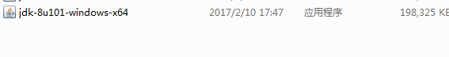

1. 点击下一步。

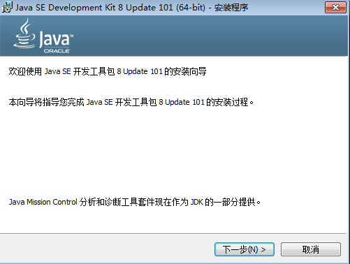

1. 可以点击更改选择你需要安装JDK的路径。继续下一步进入安装状态。

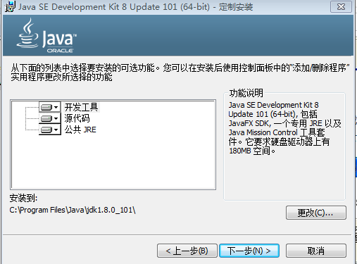

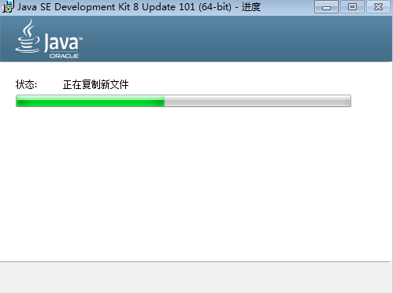

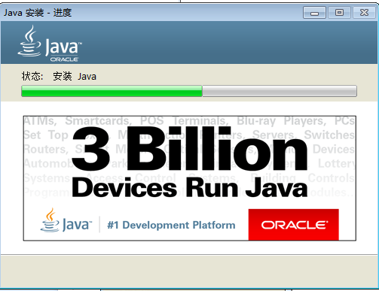

1. 之后默认点击下一步，若是遇到防火墙之类的拦截，请选择“允许程序的所有操作”，否则可能导致JDK的安装不完整。安装完成会提示已成功安装 。

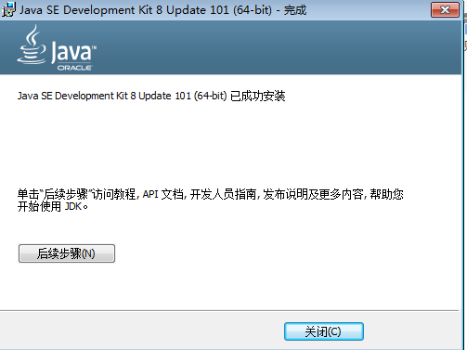

### JDK环境变量的配置

1. 用鼠标右击“我的计算机”或者“计算机”，选择“属性”->“高级”->“环境变量”->“系统变量”->“新建”。
2. 鼠标右键我的计算机选择属性打开后出现如下界面

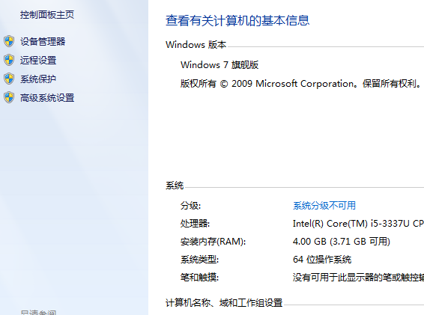

1. 点击左上角的“高级系统设置”，然后弹出框点击“高级”，可以在右下角看到“环境变量”。

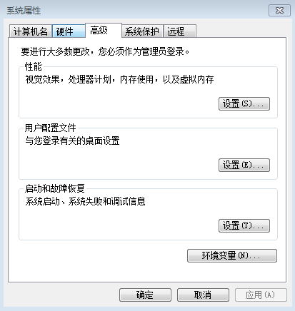

1. 点击“环境变量”出现下图，然后点击系统变量下的新建按钮。

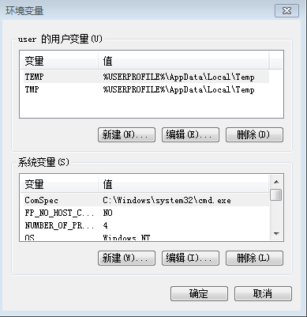

1. 在弹出的新建系统变量中变量名写上“JAVA_HOME”,变量值填上JDK的安装目录，

例如：C:\Program Files\Java\JDK1.8.0_101。

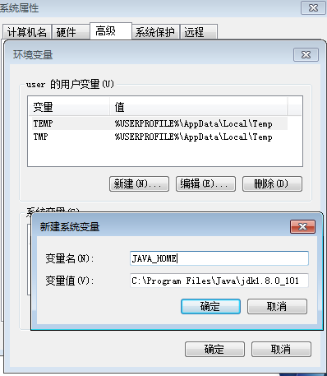

1. 记得点击确定保存，接下来配置CLASSPATH，选中“系统变量”查看是否有CLASSPATH项目，如果没有就点击“新建”，如果已经存在就选中CLASSPATH选项，点击“编辑”按钮，然后在“变量名”中填写“CLASSPATH”，在“变量值”中填写个'.'即可。如下图。

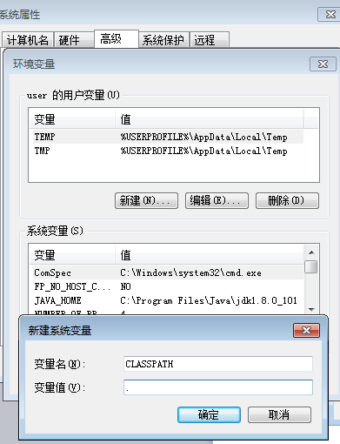

1. 点击确定保存。最后配置path，同上在“CLASSPATH”设定时类似，先判断有没有Path，若没有点击新建然后“变量名”输入框填写“Path”，“变量值”输入框填写“;%JAVA_HOME%\bin”（根据安装路径填写）；若是有Path的存在，按下图编辑。注意：编辑时若是路径在Path值的最前面则在路径后加上”; ”,若是放在Path值的最后面则在新加路径前面加上”; ”。

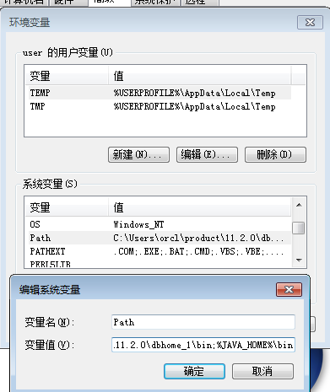

### 配置完成测试JDK的安装是否成功

1. 同时按下win键+ R ，在弹出的窗口中写入cmd。

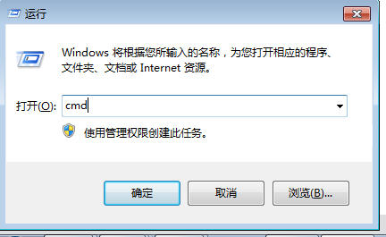

1. 点击确定按钮然后弹出dos命令视窗如下图。

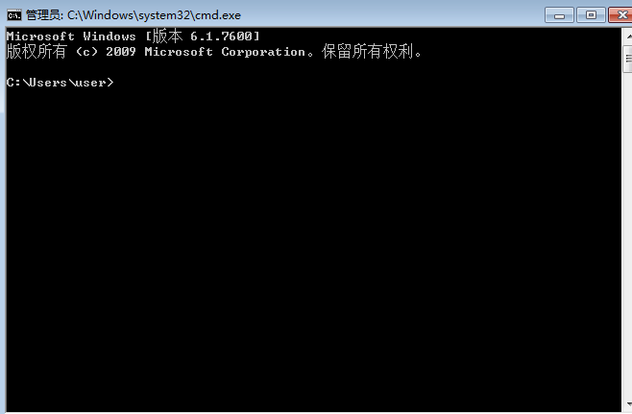

1. 直接输出"java -version ",注意java后面的空格不要忘记！

然后按enter，一般情况出现下图所示。

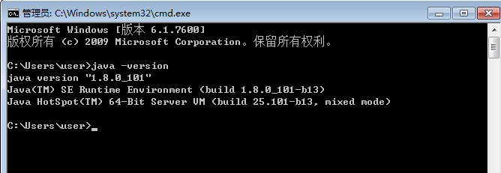

1. 然后输入命令"java"。

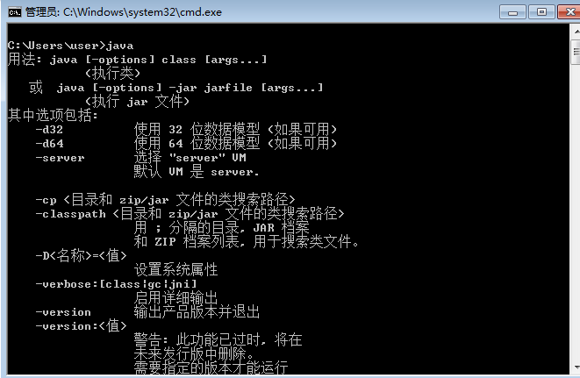

1. 然后输入命令"javac"。

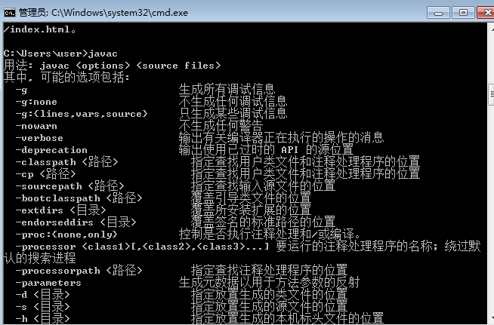

1. 若以上三项均正常显示，则JDK配置成功，可正常使用。

## Spring Tool Suite的安装与配置

### STS的安装

1. 找到我司提供的档包，找到一个以spring-tool-suite开头的压缩包（若是解压好的则直接使用）如下图所示:



**解压后如图**

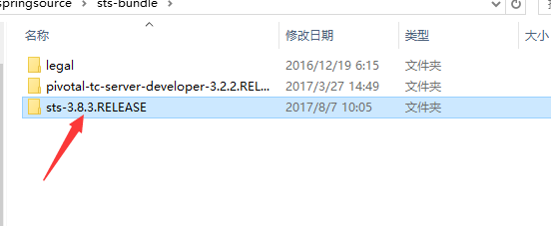

1. 注意不要随便更改档的顺序，不然可能运行失败！打开文件sts-3.8.3.RELEASE。

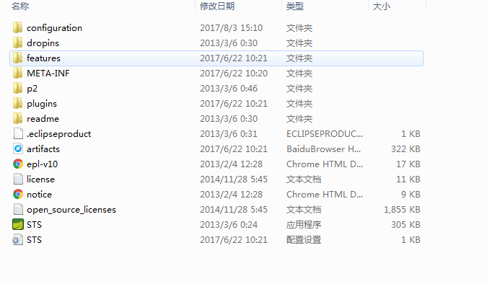

1. 点击蓝色STS应用程序进入然后选择工作区间（注意：若是JDK版本不匹配则STS不能正常启动！）
2. 可以点击Browser自行选择一个合适的工作区间：

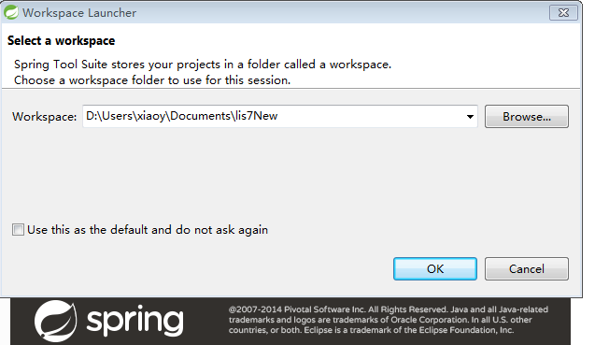

1. 点击OK后进入STS主界面。

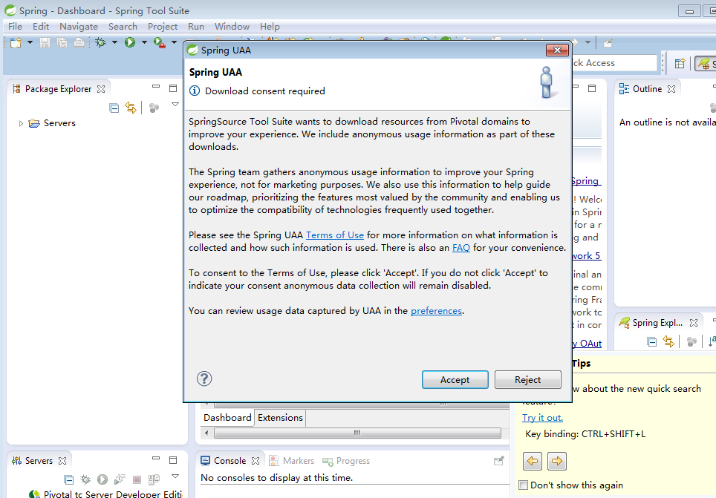

### 本地私服配置

**注：当没用公共私服的时候可以按以下指导配置，若是用到公共私服则查看步骤4。**

1. 拷贝提供的repository档包到任意资料夹，列如放在D盘下，打开Maven目录下的config目录找到setting.xml文件。

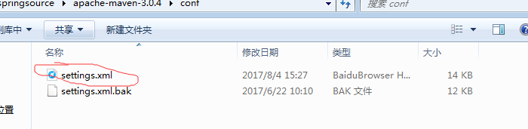

1. 右键以记事本或者其他文档操作软件打开档。

首先配置本地仓库<localRepository>C:/…/Maven/repository</localRepository> ，其中路径为你自己设定的本地仓库repository目录。

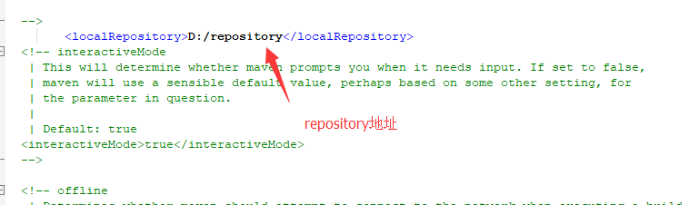

1. 然后配置镜像。

<mirror>

<id>nexus</id>

<mirrorOf>*</mirrorOf>

<url>http://localhost:8081/nexus/content/groups/public</url>

</mirror>

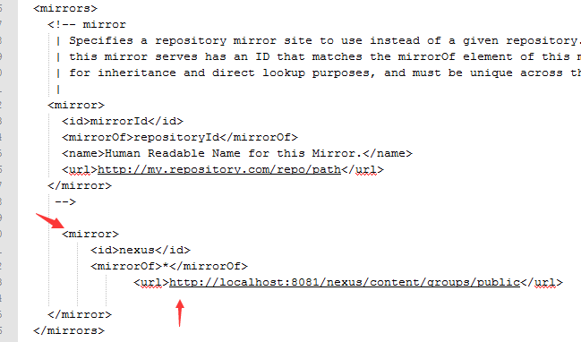

1. 接下来进行仓库配置。

<profile>

<id>nexus</id>

<!--Enable snapshots for the built in central repo to direct -->

<!--all requests to nexus via the mirror -->

<repositories>

<repository>

<id>central</id>

<url>http://central</url>

<releases><enabled>true</enabled></releases>

<snapshots><enabled>true</enabled></snapshots>

</repository>

</repositories>

<pluginRepositories>

<pluginRepository>

<id>central</id>

<url>http://central</url>

<releases><enabled>true</enabled></releases>

<snapshots><enabled>true</enabled></snapshots>

</pluginRepository>

</pluginRepositories>

</profile>

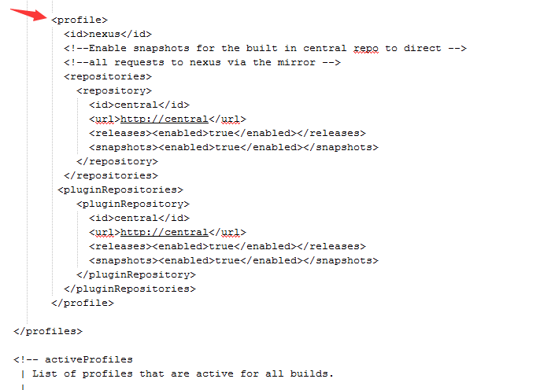

1. 最后活动配置。

<activeProfile>nexus</activeProfile>

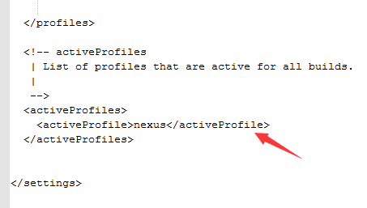

### Maven的基本配置

1. 打开STS，在右上方找到Window打开Preferences。

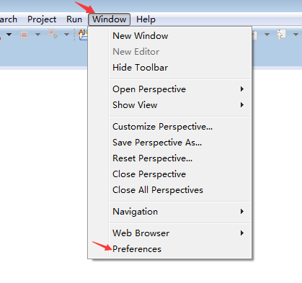

1. 点击后找到Maven目录，打开Maven下的Installations，然后在右侧找到Add按钮。

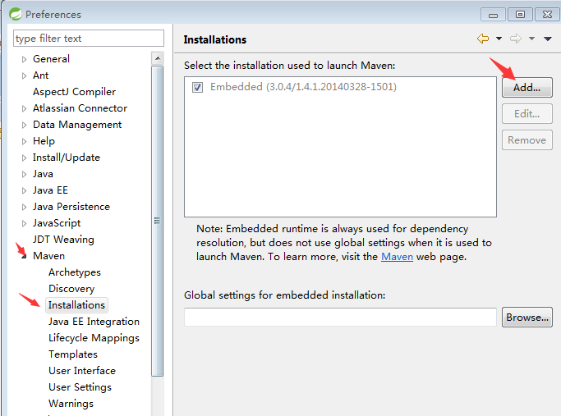

1. 找到本地Maven所在的目录如下图。

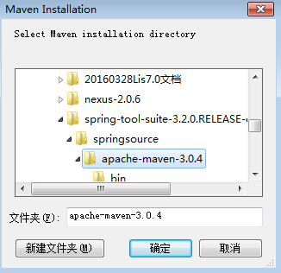

1. 点击确定然后点击apply与ok完成操作。

然后打开User Settings，修改User Settings ，点击Browser选择Maven目录下的conf目录找到settings.xml档（下面将会修改该档）。点击Reindex重定位Maven仓库位置，修改完成后要重新启动STS。

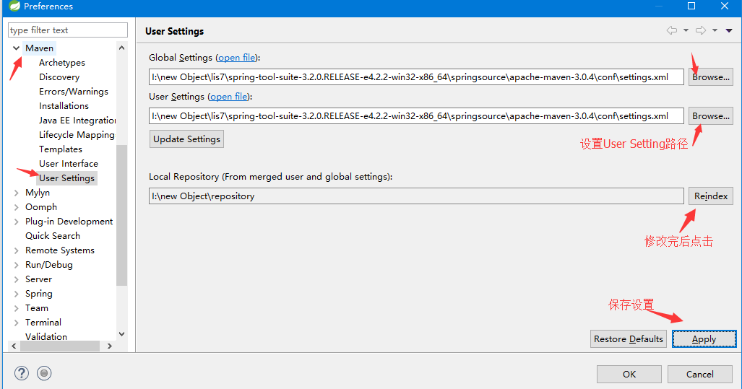

1. 之后开始配置Maven的环境变量，鼠标右击‘我的计算机’，打开‘属性’，然后在右上角点击‘高级系统设置’，找到‘高级’，然后点击‘环境变量’，新增系统变量，变量名为M2_HOME,变量值为apache-Maven的地址如下图所示：

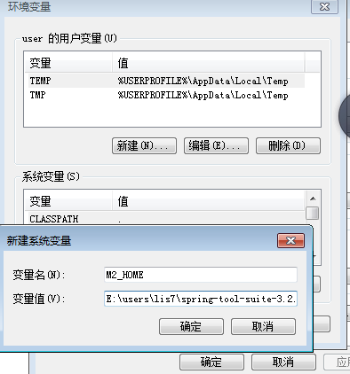

1. 然后设置path，在path后面添加“;%M2_HOME%\bin”。

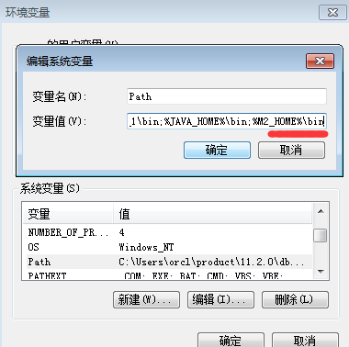

### 配置本地连接到公共私服

**注：当需要配置公共私服时查看此步骤。**

1. 找到Maven目录下的conf档，打开setting档。

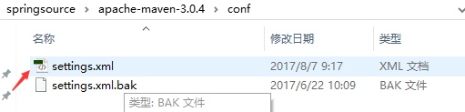

1. localRepository配置Maven本地仓库的路径：

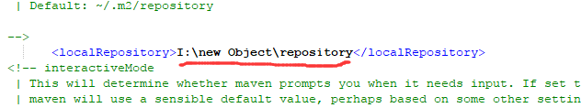

1. 配置公共服务信息(普通用户无需填写)：

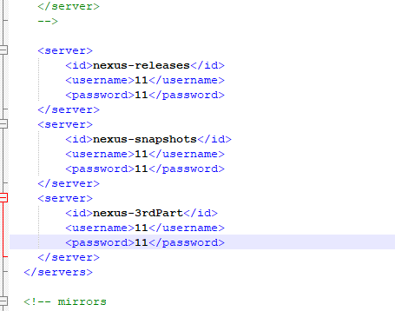

1. 设置Maven私服的公共访问连结：

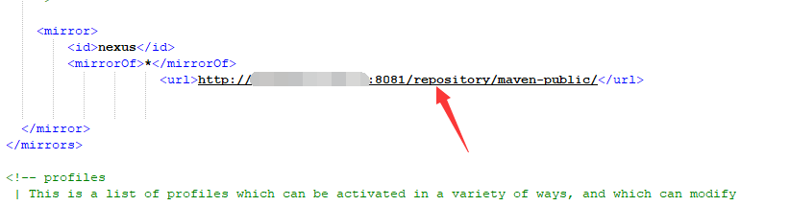

1. Profile配置：

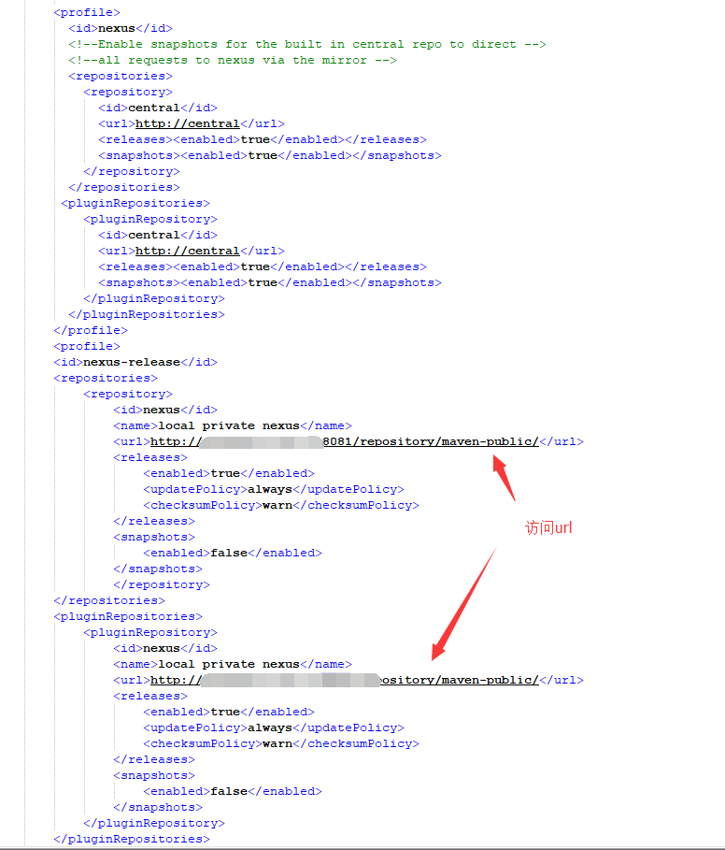

## 项目的搭建

### 导入项目包

1. 准备好LIS7的来源程序包，打开STS，点击左上角的File，选择Import，找到Maven 然后选择Exist Maven Projects。

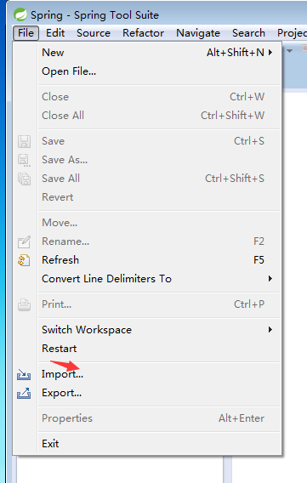

1. 然后选择导入原始程序码包（Maven 项目）。

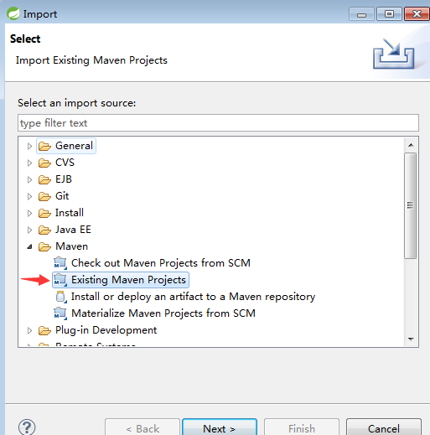

1. 点击next后：

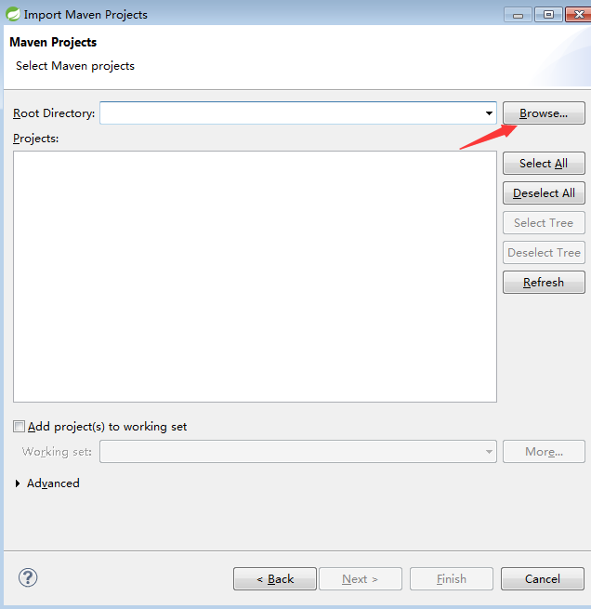

1. 点击Browser选择源文件目录

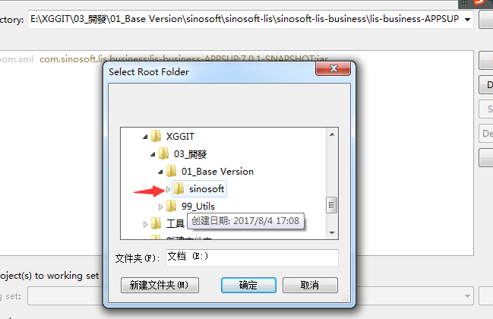

1. 点击确定后进入

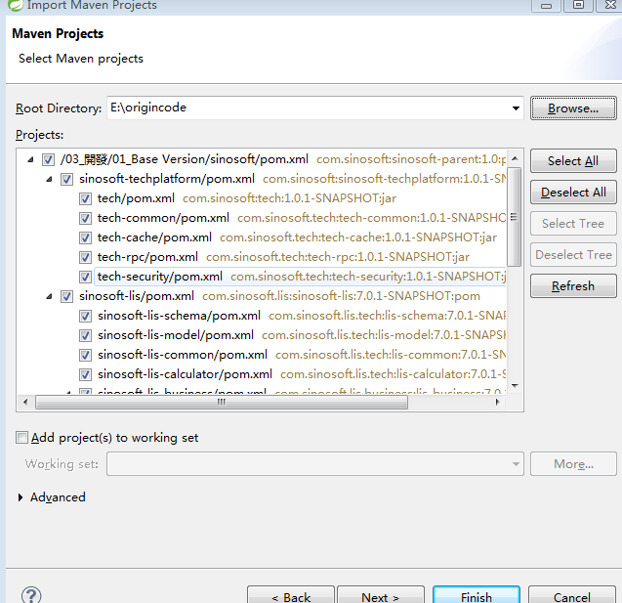

1. 默认选择SelectAll然后点击右下角的Finish开始导入项目。
2. 导入完项目后首次操作要运行下Update Project。鼠标右击项目，找到Maven，然后Update Project，点击SelectAll选中所有项目按OK键执行操作，具体操作如下图：

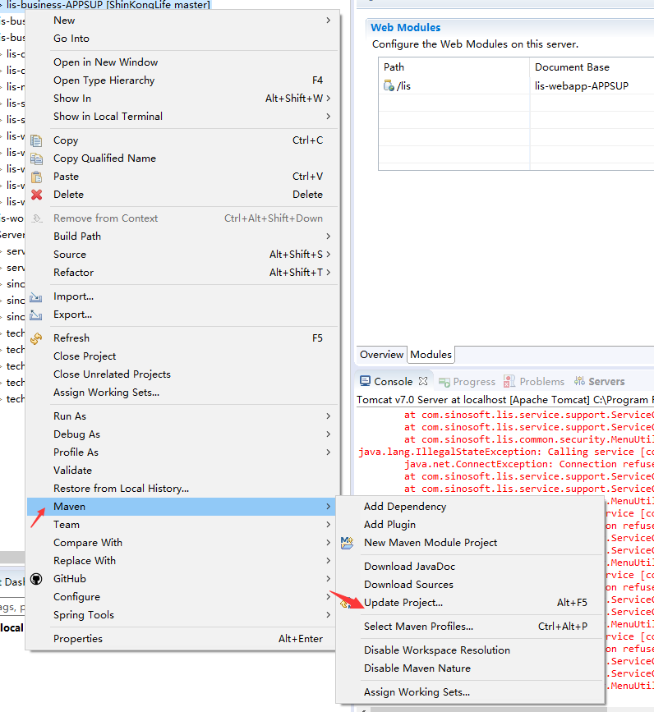

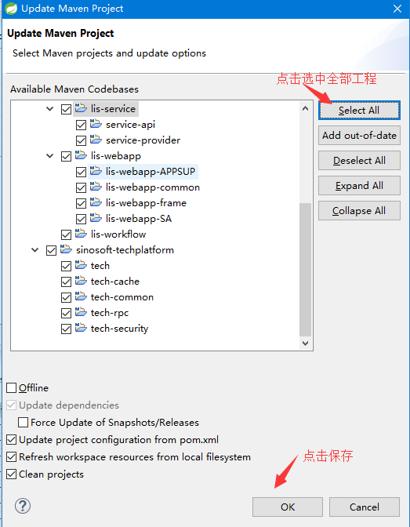

### 数据库的配置

1. 打开STS应用，找到项目lis-bussiness-APPSUP，打开src/main/resources，你会找到一个名字为jdbc.properties的档，点击打开。

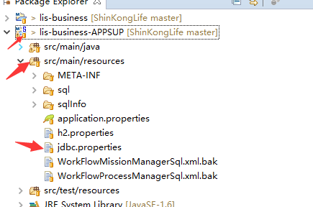

1. 打开文档后找到jdbc.jdbcurl选项，其中@符号后面的192.168.1.104为数据库服务器的ip地址，改为你设定的数据库ip地址，然后修改jdbc.user的值，输入你的账户，jdbc.password则是输入你的连接库的密码，jdbc.DBType配置为C3P0然后按下ctrl+s组合键保存此档。具体位置如下图所示：

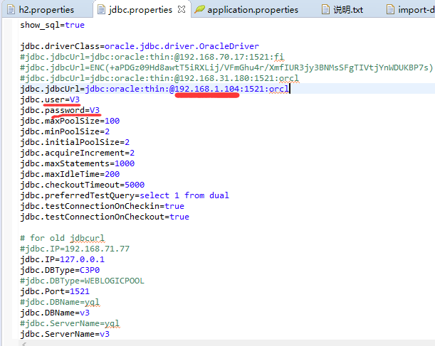

1. 修改/lis-business-common/src/main/resources/environment.properties，将其中environment配置为dev



### 部署Tomcat服务器

1. 找到tomcat的本地路径，进入其下lib资料夹，将jstl-1.2.jar、ojdbc6-11.2.0.jar（该文件已附在图下方）粘贴到该资料夹中。

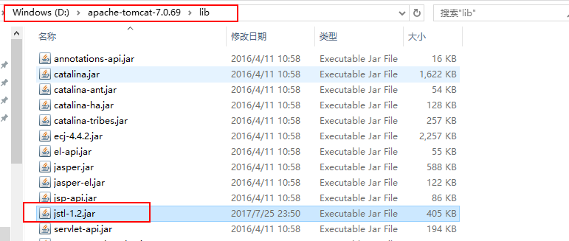



1. STS中，点击巡览列的Window 选择Preferences，然后找到Server目录下的runtime environment，点击后点击右侧Add按钮。

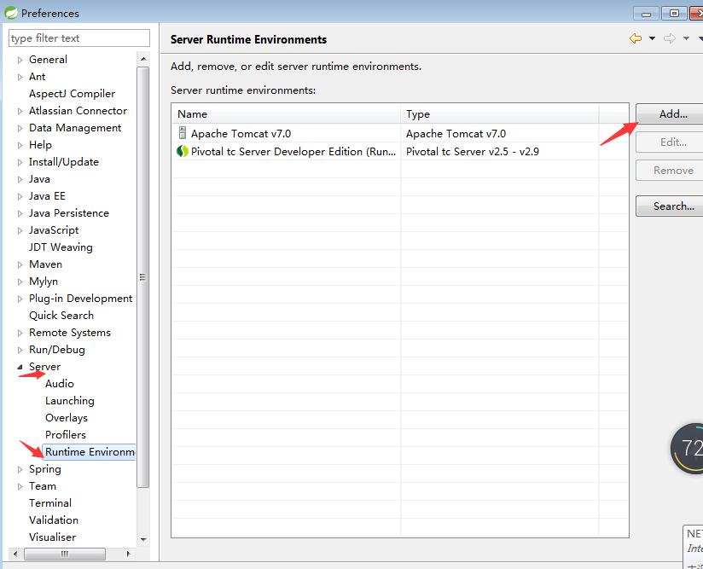

1. 然后选择Apache 点击Tomcat7后，选择下方的 next

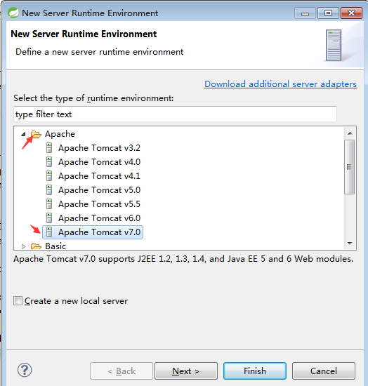

1. 接下来需要点击右侧的 Browser键，选择Tomcat7的目录，然后在下方选择我们安装的JDK8之后点击 Finish，ok后Tomcat 服务配置完毕。如下图所示：

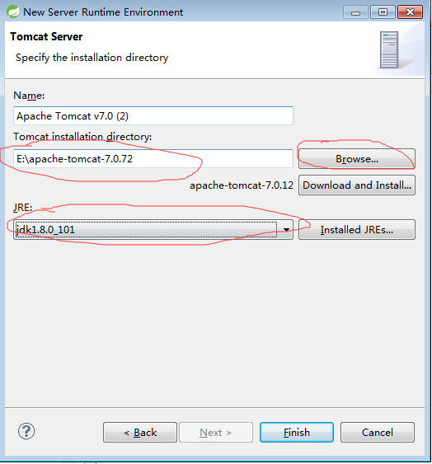

1. 接下来需要部署我们的项目，首先打开Window，选择Show View，之后选择 Servers。

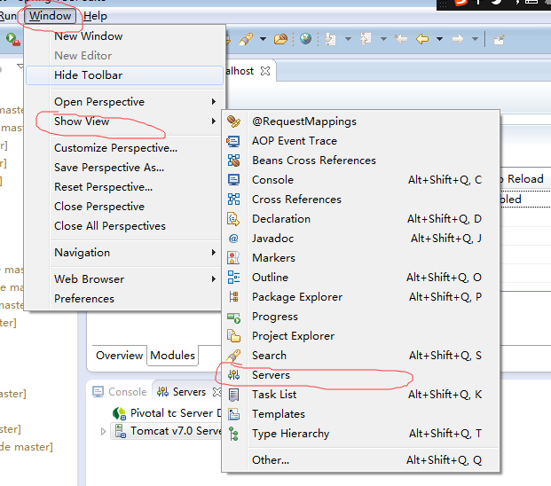

注意：若是Servers目录下没有Tomcat则鼠标右击服务器然后点击New 选择Server如下图：

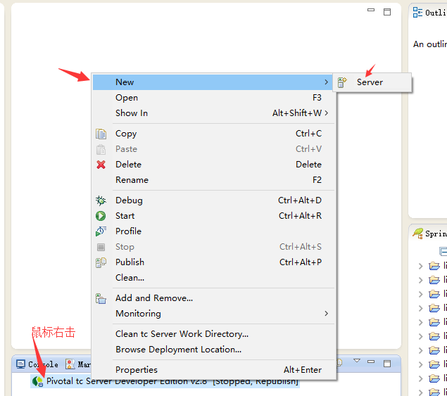

1. 之后找到Apache，选择Tomcat版本7，点击Finish。

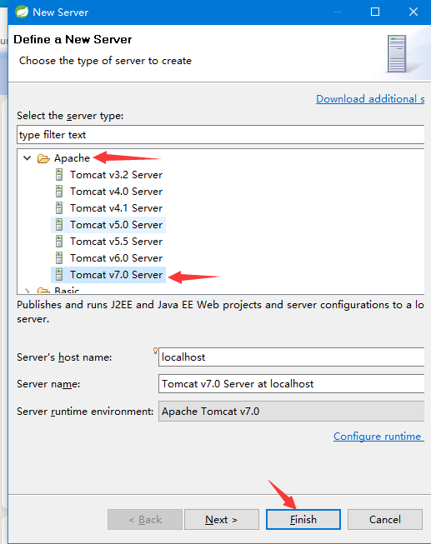

1. 接下来为了访问方便，如下图中顺序操作

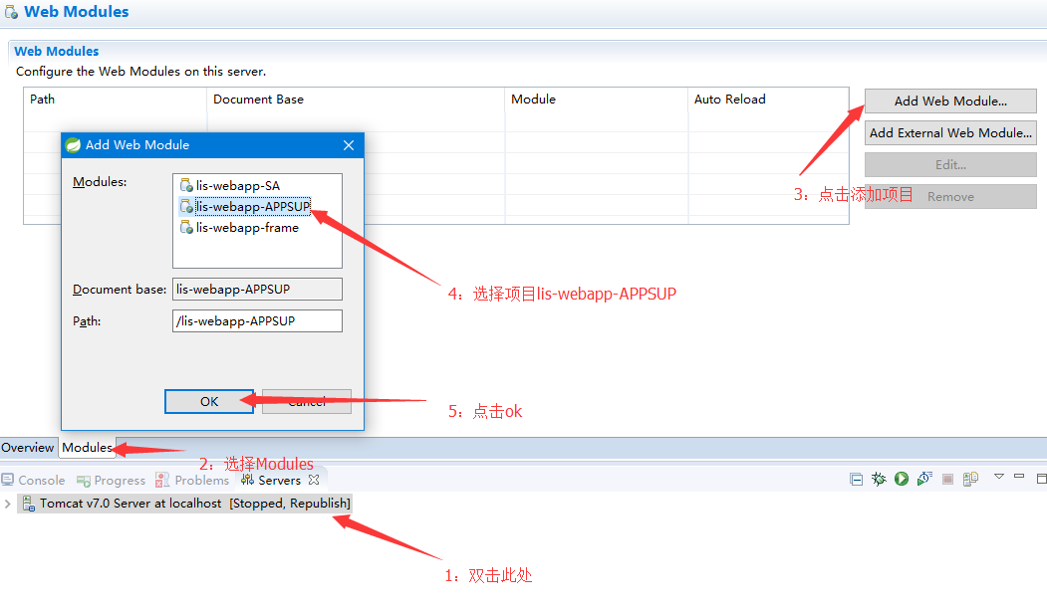

1. 然后添加好项目编辑项目如下图所示：

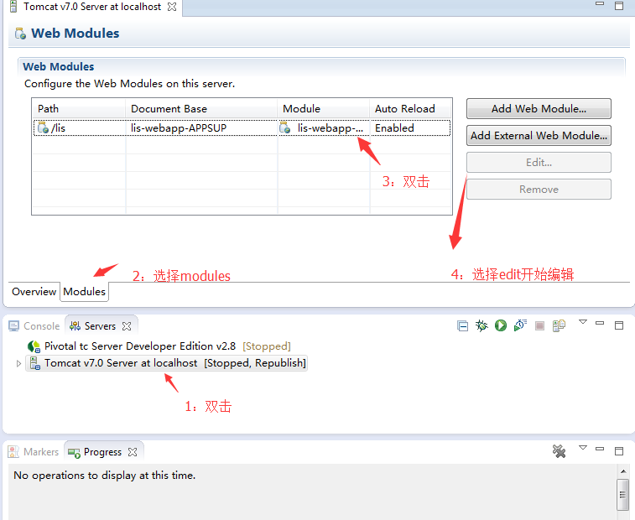

1. 编辑时需要把Path改为/lis，以便于我们的访问

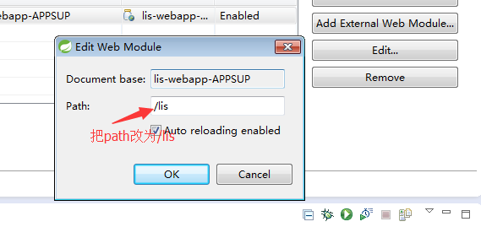

1. 接下来右键点击服务器，选择Add and Remove

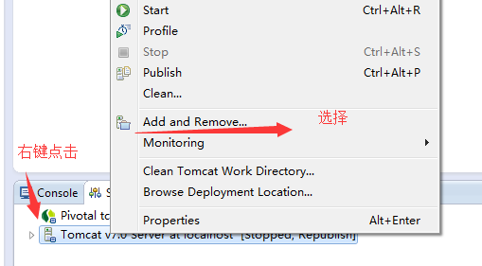

1. 之后开始部署项目，如图所示

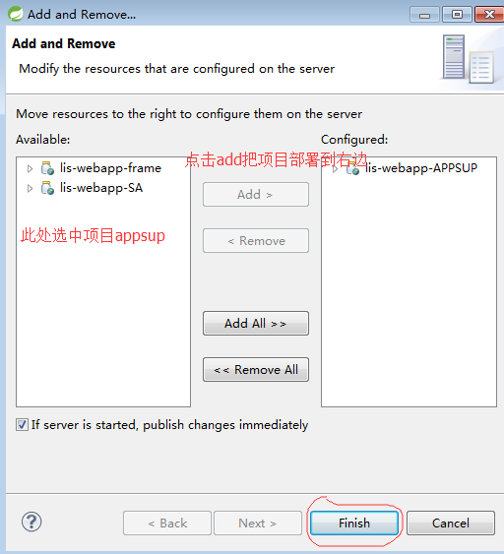

### 运行并访问项目

1. 找到redis64档，打开点击运行redis-server.exe。

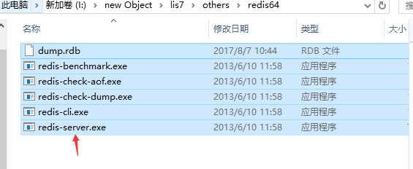

1. 运行成功显示如图所示：

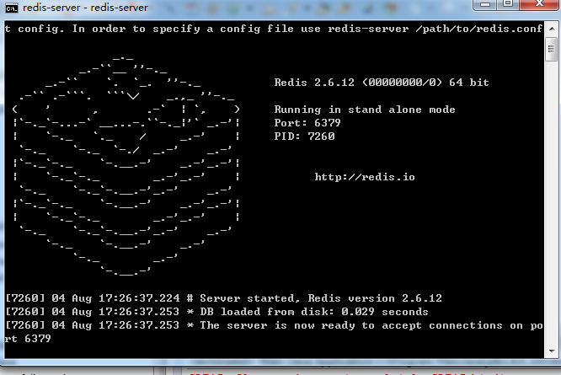

1. 之后找到Server 右键选择Start启动Tomcat服务器

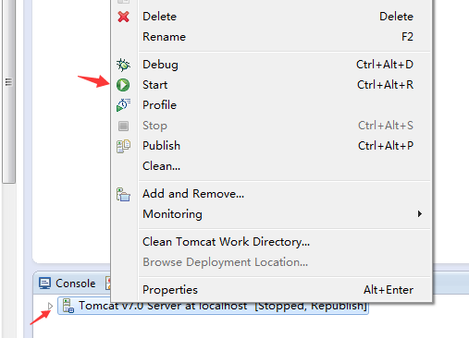

1. 最后看console出现Server startup in NNN ms则后台服务器启动成功若下图所示：

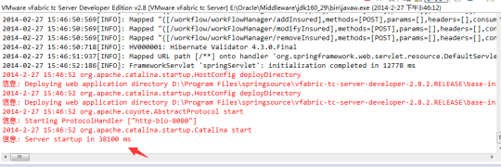

1. 打开浏览器输入网址：http://localhost:8080/lis/,若是访问界面成功如下图，则环境配置成功。

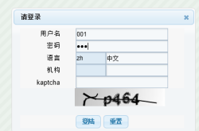

1. 输入测试账号001，密码001

登录成功如下：

